# 第二章

1．话音业务的特点：

* + **速率恒定且单一：64kb/s速率**
  + **话音对丢失不敏感：语音信息相关性强，允许丢失。**
  + **话音对实时性要求较高：不能有较大时延。**
  + **话音具有连续性：连续表达通信信息。**

2．电话网的特点：

* + **同步时分复用TDM**
    - **多个用户信息时分复用在一条传输媒介以提高线路利用率。**
    - **每个用户在一帧中占用一个固定时隙，带宽固定。**
  + **同步时分交换：将一个用户所在时隙的信息同步地交换到对端用户所在时隙中。**
  + **面向连接，资源预留，时延小**
  + **对用户数据透明传输：不进行差错控制、流控**

**电路交换**

电路交换的优点：

* + 时延小、固定；
  + 透明传输，对数据不进行存储、分析和处理，开销小效率高；
  + 编码方式和信息格式不受网络限制。

电路交换的缺点：

* + 呼叫建立时间长
  + 固定占有资源，利用率不高：无论是否有信息进行传输，电路都被通信双方独占。
  + 有呼损
  + 不适合突发性较强的数据通信。

**PDH一次群E1帧结构**

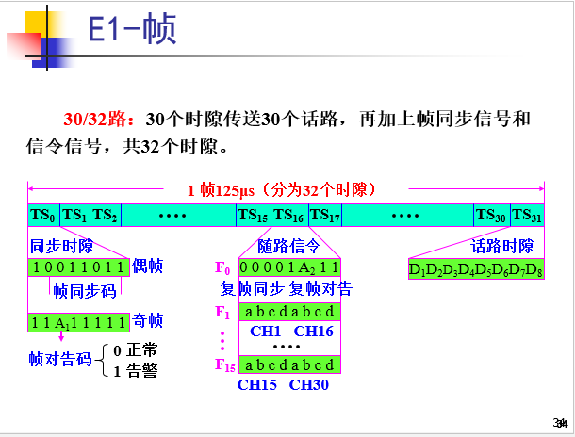

**空分交换/时隙交换**

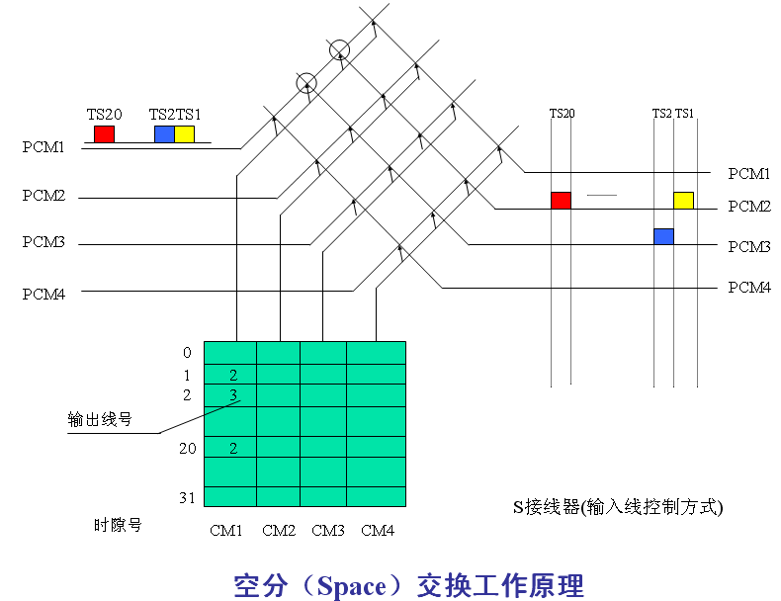

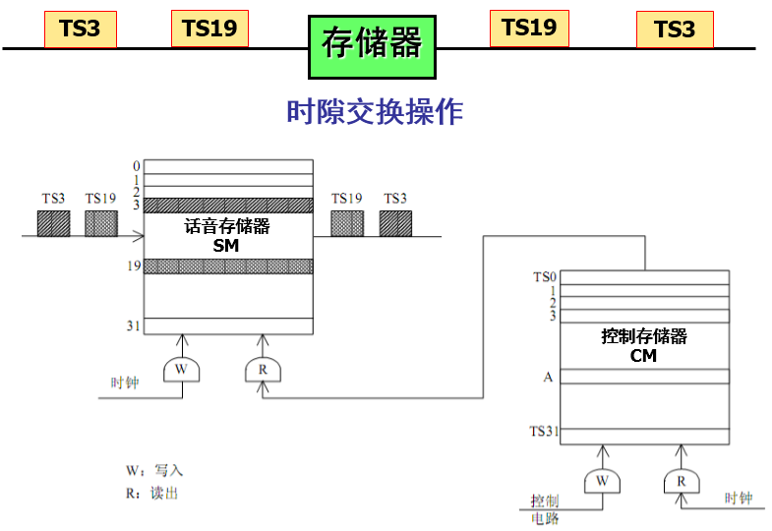

时隙交换工作原理

* **空分交换（Space Switch）：**简称S单元或S接线器，其作用是完成不同PCM复用线之间同一时隙信息交换。
* **时隙交换（T接线器）：**实行一条PCM复用线上各时隙之间的信息交换。
* 如果把T接线器和S接线器结合起来就可以组成一种功能完善的数字交换网络，它可以完成不同PCM复用线之间不同时隙的信息交换。

**电话网结构/三级制**

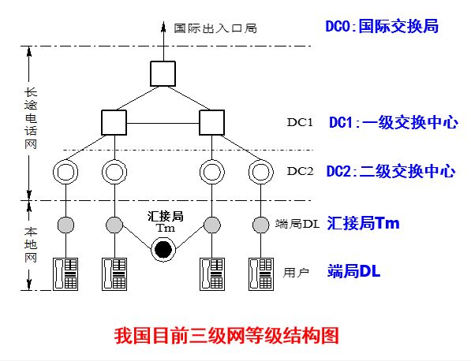

* + DC1为省级交换中心，设在各省会城市，主要职能是疏通所在省的省际长途来话、去话业务，以及所在本地网的长途终端业务。
  + DC2为地区中心，设在各地区城市，主要职能是汇接所在本地网的长途终端业务。

**路由选择**

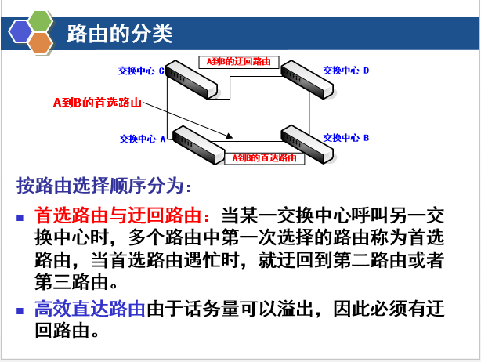

**ADSL**

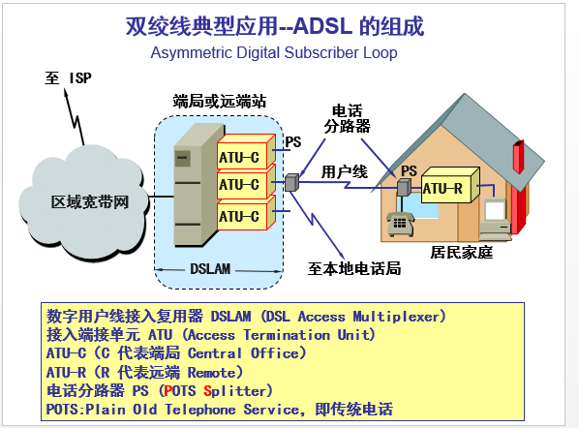

**SDH复用映射**

**小节**

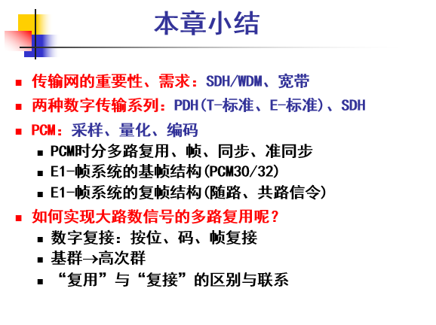

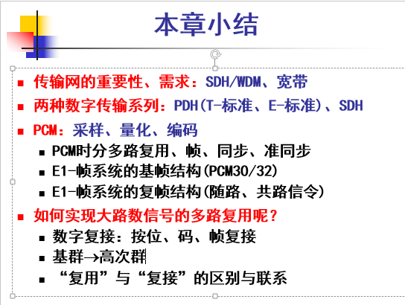

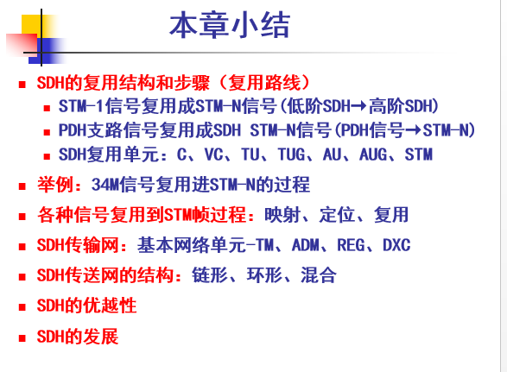

# 第三章

MPLS

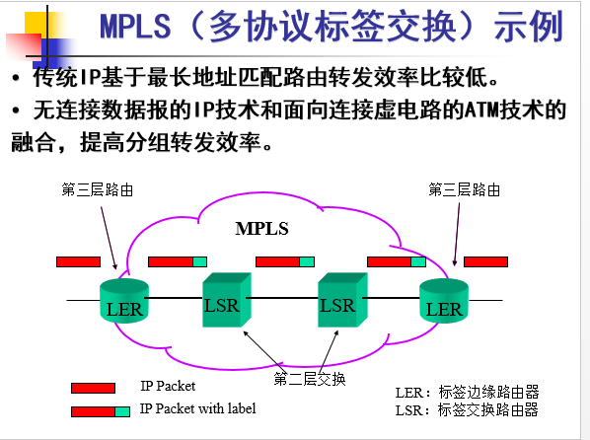

**ADM**

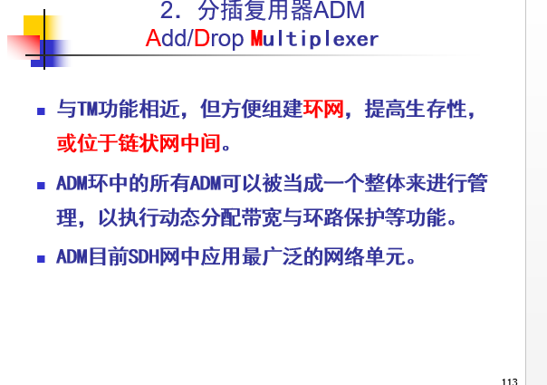

**DXC**

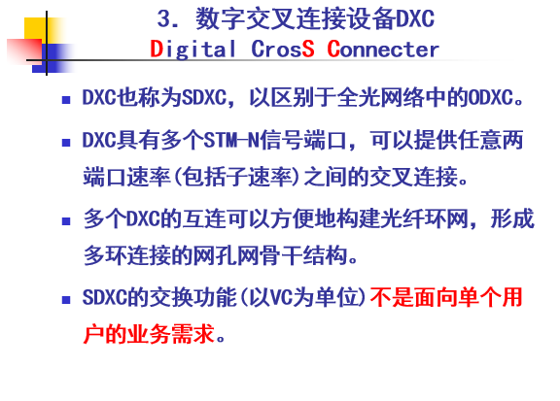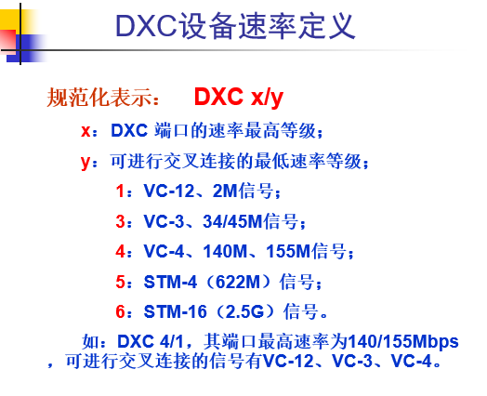

**SDH帧结构**

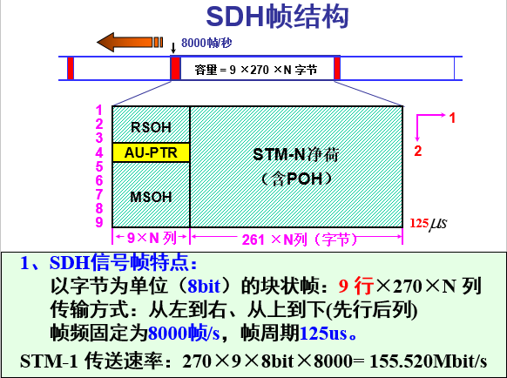

**2、 SDH信号帧的构成**

**2）段开销：完成对STM-N整体信号流进行监控。**

**再生段开销(RSOH)：对STM-N整体信号进行监控。**

**复用段开销(MSOH)：对STM-N中某一个STM-1信号监控。**

**LPOH、HPOH、RSOH、MSOH组成SDH层层细化的监控体制。**

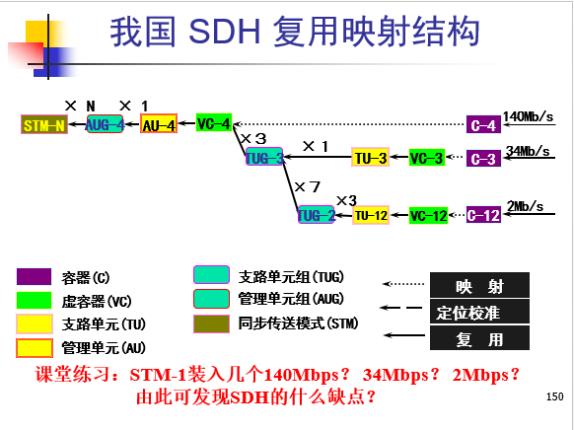

# 第四章

* **虚电路VC（Vitual Circuit）**
  + **交换式虚电路SVC（Switching VC）**
  + **永久虚电路PVC（Permanent VC）**

**X.25协议**

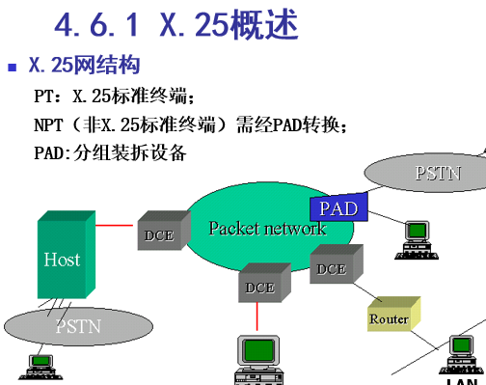

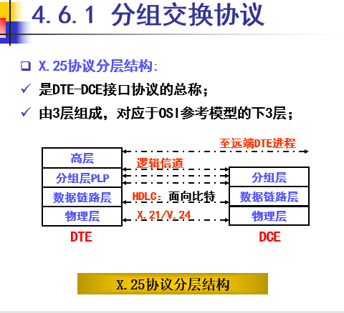

* **是在物理层提供的双向的信息传输通道上，控制信息有效、可靠地传送的协议;主要功能就是建立链路。**
* **协议采用的是HDLC（高级数据链路控制规程）的一个子集——LAPB（Link Access Procedure/Balanced，平衡型链路访问规程）协议。**

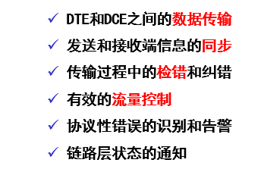

**PPP帧结构**

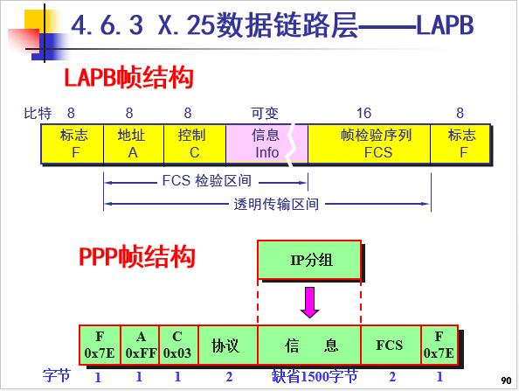

**帧中继**

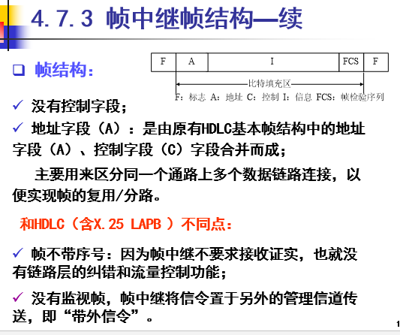

**阿萨**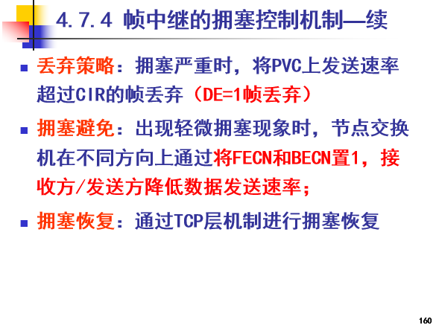

**物理载波 虚拟载波**

无线通信节点常采用电池供电模式，为减少节点功耗引入了虚拟载波监听。虚拟载波监听是对物理载波监听的一种逻辑抽象，节点在发送数据包时设置时常域（duration field）以表明无线信道在此段时间内都将被用来发送此数据包，其余节点收到此数据包后更新它们的NAV向量，也即当前节点如果需要发送数据，需要延迟NAV时间段后才能开始发送。因此虚拟载波监听能够避免不必要的发送尝试，但当NAV到期后，节点在发送数据前要进行物理载波监听以确认确实无节点正在发送数据。

     物理载波监听也即频谱感知，具体有基于能量的感知和基于信号特征的感知。

**第五章**

* **1983年O.Reilly提出了异步时分复用（Asynchronous Time Division）的概念:其要点是，允许通信系统中的发送时钟和接收时钟可以异步方式工作。**

**特点：**

* **采用统计时分复用STDM（异步时分复用ATDM）技术。来自任意用户的信息信元流不必是周期性的，便于实现线路带宽的按需分配、共享和统计复用，可满足不同用户传递不同业务的带宽需要。**
* **采用固定长度短分组(信元)并简化信头功能。**
  + **固定长度的53字节信元结构，便于硬件处理，提高通**
* **采用面向连接技术，预约传输资源，提供QoS保证。**

**所有用户数据、信令和网管数据都通过虚连接传输。呼叫建立时向网络提出传输所需资源(资源预约)，网络根据当时状态决定是否接受呼叫。**

* **取消逐段链路的差错控制和流量控制**
  + **ATM协议运行在误码率很低的光纤传输网上；**
  + **ATM预约资源机制保证网络传输负载小于网络传输能力；**

**所以ATM取消了网络内部节点之间链路上的差错控制和流量控制。**

* **支持多种综合宽带业务，采用标准化的ATM协议。**

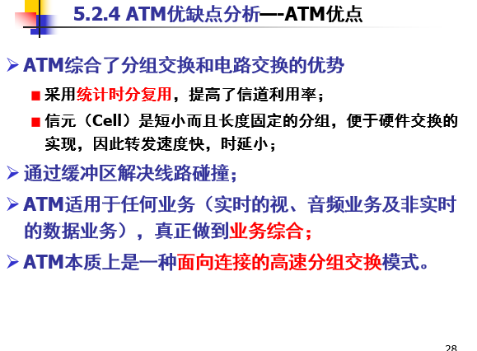

**虚通道 虚通路**

